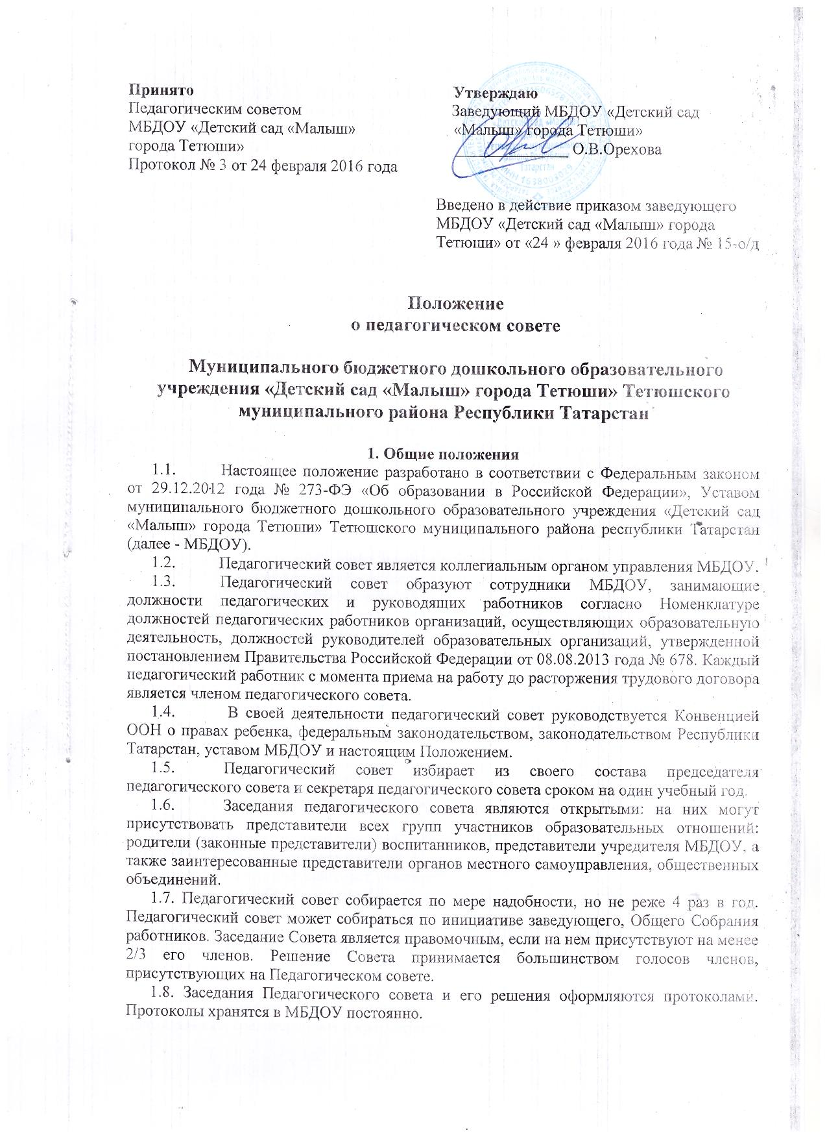

2. Компетенция педагогического совета

2.1. Педагогический совет определяет:
- основные направления образовательной деятельности МБДОУ, в том числе теоретико-методологические аспекты и основания нововведений и инноваций, планируемых к реализации в МБДОУ;
- пути дифференциации, индивидуализации образовательного процесса, построения вариативного развивающего образования;
- направления и пути реализации федерального государственного образовательного стандарта дошкольного образования;
- примерную основную образовательную программу, парциальные образовательные программы, методики, формы организации образовательной работы для использования в образовательном процессе;
- основные направления взаимодействия с родителями (законными представителями) воспитанников, в том числе образовательные проекты, реализуемые МБДОУ совместно с семьями воспитанников.

2.2. Педагогический совет осуществляет:
- информационно-аналитическую работу на основе достижений психолого-педагогической науки и практики образования, в том числе анализ реализации основной общеобразовательной программы дошкольного образования МБДОУ, анализ работы МБДОУ за учебный год и по отдельным направлениям деятельности;
- разработку системы организационно-методического сопровождения процесса реализации основной общеобразовательной программы дошкольного образования МБДОУ;
- изучение и обсуждение нормативных правовых документов в сфере дошкольного образования;
- выбор средств обучения, в том числе игрового, спортивного, оздоровительного оборудования, инвентаря, необходимого для реализации основной общеобразовательной программы дошкольного образования МБДОУ;
- изучение, выбор (рекомендацию к использованию педагогическими работниками) систем педагогической диагностики;
- анализ результатов педагогической диагностики;
- анализ готовности детей к учебной деятельности на этапе завершения ими дошкольного образования;
- поддержку родителей (законных представителей) в воспитании детей, охране и укреплении их здоровья, вовлечение семей непосредственно в образовательную деятельность;
- контроль за условиями реализации основной общеобразовательной программы дошкольного образования МБДОУ;
- контроль реализации своих решений, соблюдения локальных нормативных актов МБДОУ;
- организацию методической работы, в том числе участие в организации и проведении методических мероприятий.

2.3. Педагогический совет участвует:
- в разработке основной общеобразовательной программы дошкольного образования МБДОУ;
- в обсуждении и принятии планов работы МБДОУ на учебный год;
- в обсуждении и выборе различных вариантов содержания образования, форм и методов обучения;
- в разработке программы развития МБДОУ;
- в разработке различных программ и планов развития МБДОУ, в том числе долгосрочных, среднесрочных и краткосрочных;
- в разработке и принятии локальных нормативных актов МБДОУ, регламентирующих организацию образовательного процесса;
- в создании развивающей предметно-пространственной среды МБДОУ.
- в рассмотрении вопросов переподготовки кадров и повышения квалификации отдельных работников.
- в решении иных вопросов, возникших в ходе Педагогического совета.

2.4. Педагогический совет рассматривает/заслушивает:
- отчет заведующего МБДОУ с анализом работы за учебный год;
- отчеты педагогических работников;
- доклады представителей организаций и учреждений, взаимодействующих с МБДОУ по вопросам образования;
- итоговые документы контрольно-надзорных органов о результатах контрольно-надзорных мероприятий.

2.5. Педагогический совет принимает:
- основную общеобразовательную программу дошкольного образования МБДОУ;
- программу развития МБДОУ;
- план работы МБДОУ на учебный год;
- локальные нормативные акты МБДОУ, регламентирующие организацию образовательного процесса.

2.6. Педагогический совет принимает решения:
- об организации и проведении праздников и мероприятий в МБДОУ;
- о поддержании творческих поисков и опытно - экспериментальной работы педагогических работников;
- о награждении, поощрении педагогических работников МБДОУ
- о представлении педагогических работников МБДОУ к награждению отраслевыми и ведомственными наградами.

3. Права педагогического совета.
3.1. В соответствии со своей компетенцией, установленной настоящим Положением, педагогический совет имеет право:
- обращаться к администрации МБДОУ, коллегиальным органам управления МБДОУ и получать информацию по результатам рассмотрения обращений;
- приглашать на свои заседания любых специалистов для получения квалифицированных консультаций;
- разрабатывать локальные нормативные акты МБДОУ, регламентирующие организацию образовательного процесса;
- разрабатывать основную общеобразовательную программу дошкольного образования МБДОУ, программу развития МБДОУ.

